Laborator_Proba_evaluare_nr1

1. Care sunt valorile variabilelor x, a şi b după executarea fragmentului de cod de mai jos (Argumentaţi răspunsul):

int x, a=6,b=7;

x=a++ + b++;

Ответ: C. х=13, а=7, b=8, так как X складывает старые значения, а после сложения идет инкрементация.

2.

class Conditie{  
 public static void main(String args[]){  
 int x=4;  
 System.*out*.println(“valoarea este “+((x > 4) ? 99.99:9));  
 }  
}

Ответ: C. Output-ul este: valoarea este 9.0, тут тернарное выражение которое работает с типом double.

3. Sa se elaboreze un program Java, care citeşte de la tastatură 2 numere naturale şi verifică dacă sumele cifrelor acestora sunt egale.

public class Three {  
 public static void main(String[] args) {  
 int a, b;  
 Scanner read = new Scanner(System.*in*);  
  
 a = read.nextInt();  
 b = read.nextInt();  
  
 System.*out*.println(*calculate*(a) == *calculate*(b));  
 }  
  
 public static int calculate(int number) {  
 if (number == 0) return 0;  
 return (number % 10) + *calculate*(number / 10);  
 }  
}

4. Construiți diagrame de clase pentru clasele Transport, Automobil, Roată, Șofer. Indicați pentru clasele de mai sus minimum cîte 2 atribute și 2 metode și reprezentați relațiile dintre clase.

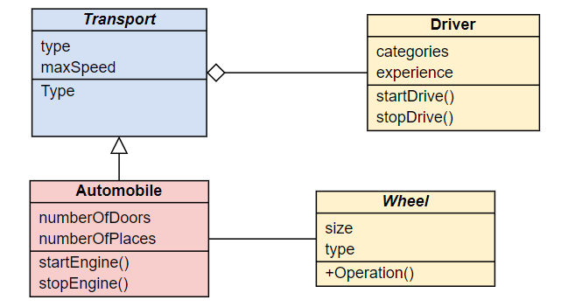

5.

A) Să se defineasca clasa Student, ce contine atribute: Nume, Virsta, nr_matricola, media notelor pentru 2 semestre şi e capabil sa zica (Buna dimineata, Buna ziua, Buna seara, Noapte buna) în dependenţă de o caracteristica a începutului zilei, mijlocul, sfirsitul zilei sau inceputul nopţii. In interiorul clasei 1definiti un constructor si metode ce permit setarea si preluarea valorilor pentru atribute. In interiorul clasei student definiţi metoda care determina daca studentul este bursier pe parcursul întregului an (nota pentru bursa >=7).

B) Utilizind clasa definita, setati datele pentru un student (datele se vor citi de la tastatura). Afisati la ecran un mesaj, referitor la faptul primeste sau nu studentul bursa .

C) Completati datele pentru n studenţi şi afişaţi la ecran numele studenţilor bursieri

public class Student {  
 String name;  
 int age, enrollmentNumber;  
 double[] avgMarks = new double[2];  
  
 Student(String name, int age, int enrollmentNumber, double[] avgMarks) {  
 this.name = name;  
 this.age = age;  
 this.enrollmentNumber = enrollmentNumber;  
 this.avgMarks = avgMarks;  
 }  
  
 public void setAge(int age) {  
 this.age = age;  
 }  
  
 public void setAvgMarks(double[] avgMarks) {  
 this.avgMarks = avgMarks;  
 }  
  
 public void setEnrollmentNumber(int enrollmentNumber) {  
 this.enrollmentNumber = enrollmentNumber;  
 }  
  
 public void setName(String name) {  
 this.name = name;  
 }  
  
 public double[] getAvgMarks() {  
 return this.avgMarks;  
 }  
  
 public int getAge() {  
 return this.age;  
 }  
  
 public int getEnrollmentNumber() {  
 return this.enrollmentNumber;  
 }  
  
 public String getName() {  
 return this.name;  
 }  
  
 public boolean isScholarship() {  
 return (avgMarks[0] >= 7) && (avgMarks[1] >= 7);  
 }  
  
 public void sayHello() {  
 Date currentDate = new Date();  
 int currentHour = currentDate.getHours();  
  
 if (currentHour >= 5 && currentHour <= 11) {  
 System.*out*.println("Buna dimineata");  
 } else if (currentHour >= 12 && currentHour <= 15) {  
 System.*out*.println("Buna ziua");  
 } else if (currentHour >= 16 && currentHour <= 21) {  
 System.*out*.println("Buna seara");  
 } else {  
 System.*out*.println("Noapte buna");  
 }  
 }  
}  
  
class Students {  
 public static void main(String[] args) {  
 Scanner read = new Scanner(System.*in*);  
 System.*out*.println("Enter number of students");  
 int numberOfStudents = read.nextInt();  
 Student[] studentsList = new Student[numberOfStudents];  
  
 for (int i = 0; i < numberOfStudents; i++) {  
 double[] avgMarks = new double[2];  
 System.*out*.println("Enter the name");  
 String name = read.next();  
 System.*out*.println("Enter the age");  
 int age = read.nextInt();  
 System.*out*.println("Enter the enrollment number");  
 int enrollmentNumber = read.nextInt();  
 System.*out*.println("Enter first average number");  
 avgMarks[0] = read.nextDouble();  
 System.*out*.println("Enter second average number");  
 avgMarks[1] = read.nextDouble();  
  
 studentsList[i] = new Student(name, age, enrollmentNumber, avgMarks);  
 }  
  
 for (Student student : studentsList) {  
 if (student.isScholarship()) {  
 System.*out*.println("-----------------------");  
 System.*out*.println(student.getName());  
 student.sayHello();  
 System.*out*.println("-----------------------");  
 }  
 }  
 }  
}